Data Repository

Il data repository dell’Italian Antarctic Data Center è operativo e raggiungibile all’indirizzo https://data.iadc.cnr.it/erddap.
È basato sul software ERDDAP (Environmental Research Division's Data Access Program), un data server open source progettato per agevolare l'accesso e la manipolazione di dati scientifici. Sviluppato dalla National Oceanographic and Atmospheric Administration (NOAA), ERDDAP fornisce un'interfaccia intuitiva per scaricare sottoinsiemi di dati nei formati di file più diffusi, generare grafici e creare mappe.
La sua architettura di tipo middleware consente di recuperare dati da diversi server remoti o addirittura altre istanze di ERDDAP e di renderli disponibili in una varietà di formati di file (e.g NetCDF-3 binary file e ISO-8859-1 comma-separated text), garantendo così la compatibilità con diversi sistemi. Ampiamente adottato nella comunità scientifica, ERDDAP aderisce quindi alle linee guida FAIR (Findable, Accessible, Interoperable, Reusable), facilitando l'accesso e l'interoperabilità dei dati.

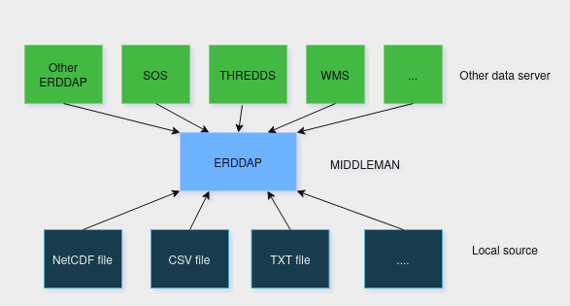
Fig x: ERDDAP si comporta come un “middleman” tra i vari data server e i file presenti localmente.
ERDDAP utilizza due fondamentali strutture dati: un formato a griglia, ideale per dati satellitari e modellistici, e un formato tabellare, ottimizzato per misurazioni in situ.
Entrambi i formati utilizzano alcune convenzioni per i metadati quali COARDS, CF e ACDD al fine di garantire una standardizzazione e una coerenza nella descrizione e nella gestione dei dati. Inoltre, ERDDAP offre moduli di accesso ai dati tramite pagine web appositamente progettate per agevolare gli utenti nella generazione di richieste OPeNDAP.

